**Test Práctico – Frontend**

**Mercado Libre**

# Datos Generales

* Repositorio del proyecto: <https://github.com/gustavobersano/mercadolibre>
  + Branch: **mercadolibre**
* Tecnologías Utilizadas
  + Cliente: Angular CLI: 7.0.6
  + Servidor: Node 10.9.0 & Express

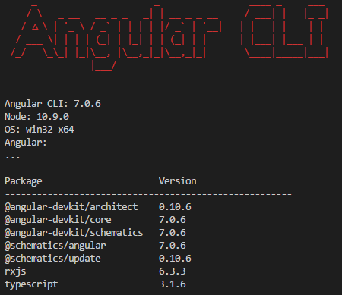

# Como ejecutar el proyecto localmente

* Clonar el proyecto git en una carpeta local
* En la carpeta del proyecto levantar el servidor con el siguiente comando:
  + npm start
* En la carpeta del proyecto levantar el cliente con el siguiente comando:
  + ng serve
* Ir al navegar, ejemplo Chrome, y abrir:
  + <http://localhost:4200/>
* **Importante**: Para evitar bloqueo por CORS en las request en necesario habilitar la extensión [Allow-Control-Allow-Origin: *](https://chrome.google.com/webstore/detail/allow-control-allow-origi/nlfbmbojpeacfghkpbjhddihlkkiljbi).

# Estructura del proyecto

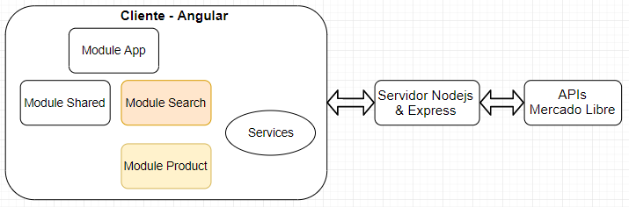

Librerías importantes utilizadas:

* Material Desing
* Bootstrap
  + Flex
  + Grid
* Ngx-translate

# Comentarios Adicionales

* Se ajusto el diseño para el responsive en diferentes tamaños de pantalla.
* Se aplicó Lazy Loading en los módulos Search y Product, con el objetivo de minimizar el volumen de carga de la aplicación cuando su funcionalidad escale.
* Se crearon los Test Unitarios con Jasmine.
* Se aplicaron traducciones a Español/Ingles en todos los textos fijos.
* Se creó el servicio Search.Service para comunicar componentes y además actuar como cache de la ultima búsqueda realizada.